Tai nạn tử vong trong không gian kín sẽ không chấm dứt chỉ bằng thêm công việc giấy tờ
Splash
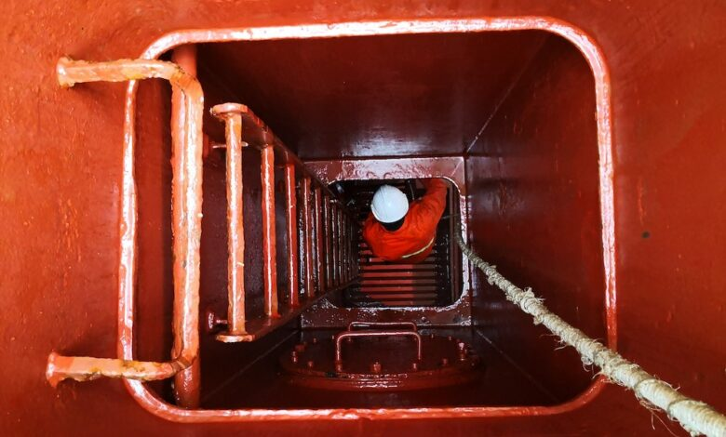
Các quy trình làm việc trong không gian kín đã tồn tại trong nhiều thập kỷ, nhưng sinh mạng con người vẫn tiếp tục bị mất đi. Đã đến lúc cần chuyển trọng tâm từ việc chỉ tuân thủ quy định sang các giải pháp kỹ thuật nhằm ngăn chặn những sai lầm chết người trước khi chúng xảy ra, theo bài viết của ông Pradeep Chawla từ MarinePALS.
Có những rủi ro trong ngành hàng hải mà không ai có thể nói rằng họ không hiểu rõ. Làm việc trong không gian kín là một trong số đó. Mọi thuyền viên đều được cảnh báo rằng không gian kín có thể gây chết người. Mọi đơn vị khai thác tàu đều biết các yêu cầu liên quan. Giấy phép làm việc, các cuộc thực tập, bảng kiểm tra và chương trình huấn luyện đều đã được xây dựng, và thông điệp cảnh báo này đã được nhắc đi nhắc lại trong toàn ngành suốt nhiều năm qua. Tuy nhiên, con người vẫn tiếp tục thiệt mạng trong những không gian mà họ không nên đi vào, hoặc đi vào mà không có các biện pháp bảo vệ cần thiết.
Vì vậy, Thông tư MSC sửa đổi của IMO về việc ra vào không gian kín là một bước đi quan trọng và đáng hoan nghênh. Bất kỳ biện pháp nào giúp tăng cường công tác chuẩn bị, cải thiện việc kiểm tra trên tàu và củng cố thực hành an toàn đều cần được ủng hộ.
Tại MarinePALS, chúng tôi đã cập nhật chương trình huấn luyện về không gian kín, bao gồm chuỗi 6 video huấn luyện và mô-đun CBT, để phù hợp với hướng dẫn sửa đổi mới.
Tuy nhiên, điều này không thể trở thành một vòng lặp khác của việc có thêm công việc giấy tờ, sau đó lại tiếp tục đưa ra các lời nhắc nhở. Chúng ta đã từng trải qua điều này. Một vụ tai nạn nghiêm trọng xảy ra, cuộc điều tra xác định ra nguyên nhân, ngành hàng hải lặp lại các cảnh báo, và thuyền viên lại được yêu cầu tuân thủ quy trình một lần nữa. Đến một lúc nào đó, chúng ta cần tự hỏi liệu các quy trình nghiêm ngặt hơn có thực sự là đủ hay không.
Theo tôi, câu trả lời là chúng ta cần phải làm nhiều hơn nữa. Đây không phải là sự phản đối đối với việc huấn luyện, với các quy trình hay quy định. Những yếu tố này đều rất quan trọng, và không ai có trách nhiệm trong ngành sẽ phủ nhận điều đó. Nhưng chúng không phải là toàn bộ giải pháp, bởi vì tất cả đều phụ thuộc vào việc con người phải luôn thực hiện đúng mọi bước, trong mọi tình huống — ngay cả khi họ mệt mỏi, chịu áp lực, đang làm công việc thường ngày hoặc bị bao quanh bởi suy nghĩ rằng công việc này an toàn vì nó đã được thực hiện nhiều lần trước đó.
Đây không phải là vấn đề của riêng thuyền viên mà là vấn đề của cả hệ thống. Nếu chúng ta biết rằng con người có thể bỏ sót một bước, đi tắt, hiểu sai rủi ro hoặc trở nên quá chủ quan với những công việc quen thuộc, thì hệ thống an toàn của chúng ta phải phản ánh thực tế đó. Chúng ta không thể cứ tiếp tục bổ sung thêm hướng dẫn rồi lại ngạc nhiên khi một trong những hướng dẫn đó bị bỏ qua ở đâu đó trên thế giới.
Bước tiếp theo phải là làm cho việc đi vào không an toàn trở nên khó xảy ra ngay từ đầu. Điều đó có nghĩa là cần nghiêm túc hơn trong việc tìm kiếm các giải pháp kỹ thuật như hệ thống phát hiện khí cố định, các rào chắn có liên động (interlocked barriers) không cho phép con người đi vào khu vực không an toàn, các hệ thống cảnh báo, các cải tiến thiết kế nhằm loại bỏ hoặc giảm đáng kể nhu cầu phải vào không gian kín và các biện pháp bảo vệ khác có thể ngăn chặn tình huống nguy hiểm phát triển trước khi con người bị đặt vào tình thế rủi ro.
Huấn luyện sẽ luôn giữ vai trò quan trọng, nhưng huấn luyện cần được hỗ trợ bởi các biện pháp không hoàn toàn phụ thuộc vào trí nhớ, vào khả năng phán đoán và hành vi hoàn hảo của con người tại thời điểm nguy hiểm. Mục tiêu không nên chỉ là tiếp tục nhắc nhở thuyền viên rằng không gian kín nguy hiểm, hoặc bổ sung thêm hồ sơ và bảng kiểm tra. Mục tiêu phải là làm cho khả năng xảy ra hành động sai trở nên khó khăn hơn rất nhiều.
Thông tư sửa đổi mang lại cho ngành hàng hải một cơ hội hữu ích để làm mới cách tiếp cận, nhưng đồng thời cũng buộc chúng ta phải thẳng thắn nhìn nhận những điều chưa hiệu quả. Các vụ tử vong trong không gian kín vẫn rất khó loại bỏ bởi vì phản ứng của ngành trong thời gian qua thường tập trung vào việc con người cần phải làm gì, thay vì tập trung vào việc hệ thống có thể làm gì để ngăn con người rơi vào tình huống nguy hiểm đó.
Nếu chúng ta thực sự muốn chấm dứt những tai nạn tử vong này, chúng ta cần ngừng chỉ đặt câu hỏi liệu quy trình đã được tuân thủ hay chưa, và hãy bắt đầu đặt câu hỏi liệu các biện pháp bảo vệ đã đủ mạnh để ngăn chặn một sai lầm chết người hay chưa.
-----------------------------------------------------

